REGULAMIN
„JAWORSKA PAJDA CHLEBA”
wyścig szosowy dla amatorów rozgrywany na trasie wyścigu CCC TOUR - Grody Piastowskie 2018

Artykuł 1. ORGANIZATOR WYŚCIGU
Stowarzyszenie Grody Piastowskie
ul. Kalinowa 3, 59-100 Polkowice
NIP: 5020111886

Kontakt:
Bogdan Rzepka tel. 601 59 39 64
e-mail: contact@grody.com.pl
www.grody.com.pl
Współorganizator: Ośrodek Sportu i Rekreacji w Jaworze

Artykuł 2. CZAS I MIEJSCE ZAWODÓW
1. Zawody odbędą się w dniu 13 maja 2018r. Start i meta znajduje się na rynku w Jaworze
2. Biuro zawodów znajdować się będzie na terenie rynku w Jaworze. Czynne będzie w dniu 13 maja 2018, od
godziny 8:00 - 14:00

ARTYKUŁ 3. PROGRAM ZAWODÓW
8:00 - Jawor - Rynek - odbiór numerów startowych
10:00 - start wyścigu
12:30 - dekoracja zwycięzców, wręczenie nagród, scena główna Jawor-Rynek
13:00 - zakończenie zawodów

ARTYKUŁ 4. DYSTANS I TRASA ZAWODÓW
1. Wyścig zostanie rozegrany na dystansie 34 km Mała Pajda Chleba oraz 54,5 km Duża Pajda Chleba
2. W celu ukończenia wyścigu, każdy zawodnik musi pokonać wyznaczoną przez organizatorów trasę
3. Trasy przejazdu wraz z profilami poszczególnych dystansów:

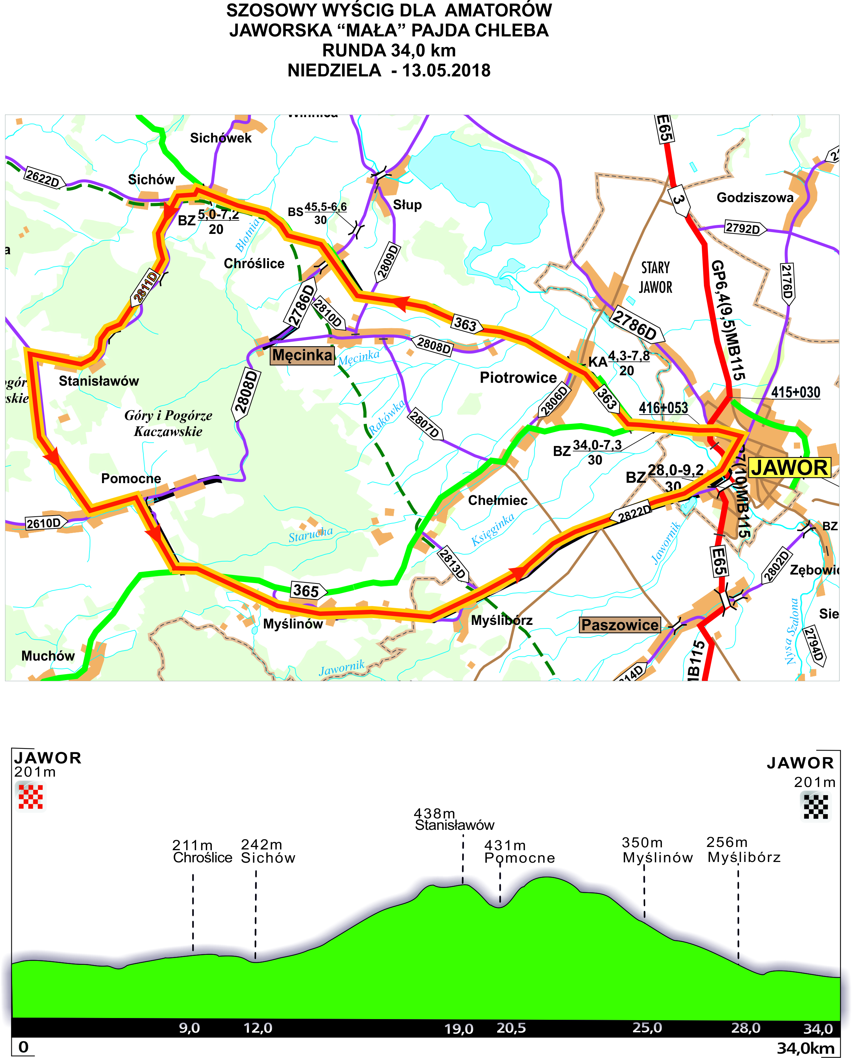

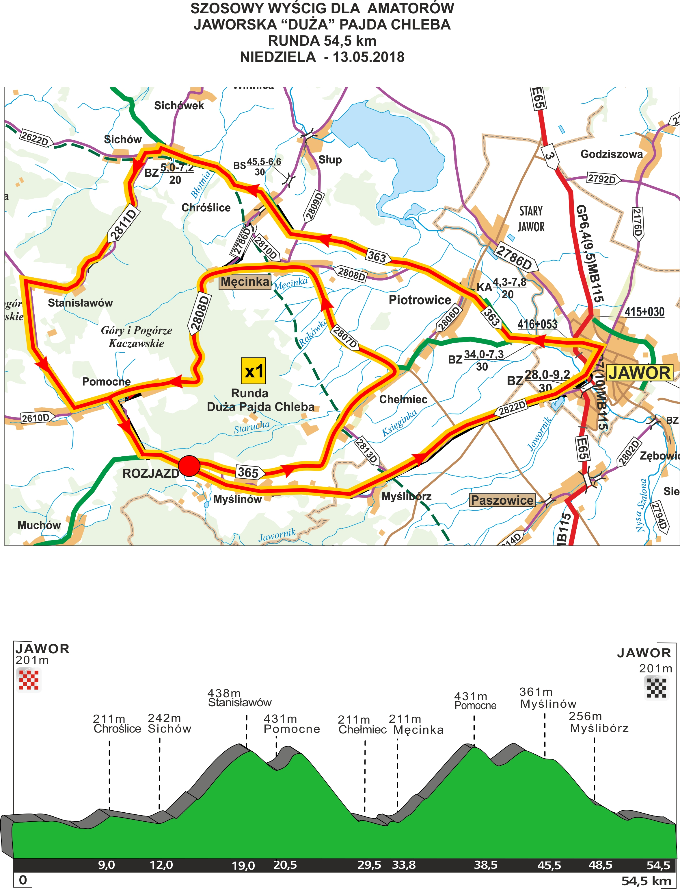

ARTYKUŁ 5. ZGŁOSZENIA I PŁATNOŚCI
1. Zgłoszenia przyjmowane są do dnia 30 kwietnia 2018 r. do godziny 23:59:59. przy pomocy programu
rejestracyjnego firmy Competit. Zapisy rozpoczną się 1 lutego 2018 r. Link do zapisów na stronie
www.grody.com.pl
2. Wysokość opłat startowych kształtuje się następująco:
- Opłata uiszczona przelewem bankowym od dnia 1 lutego 2018 do 28 lutego 2018 wynosi 60 zł
- Opłata uiszczona przelewem bankowym od dnia 1 marca 2018 do 30 marca 2018 wynosi 70 zł
- Opłata uiszczona przelewem bankowym od dnia 1 kwietnia 2018 do 30 kwietnia 2018 wynosi 80 zł
- Opłata wniesiona gotówką w biurze zawodów w dniu 13 maja 2018 r. wynosi 100 zł
3. Dane do przelewu:
Stowarzyszenie Grody Piastowskie
ul. Kalinowa 3, 59-100 Polkowice
Nr Konta: 74 1090 2109 0000 0001 3104 1149
Tytuł przelewu:
Imię i nazwisko zawodnika - Opłata startowa

4. Zawodnik zobowiązany jest do osobistego odbioru numeru startowego wraz z dokumentem potwierdzającym
tożsamość
5. W przypadku odbioru przez osoby trzecie, winno się okazać pisemne upoważnienie wydane przez zawodnika
6. Organizator z powodu nie wystartowania zawodnika lub nie ukończenia wyścigu, nie zwraca wpisowego
7. Organizator na życzenie zawodnika może wystawić fakturę podmiotu zwolnionego z podatku vat
ARTYKUŁ 6. UCZESTNICTWO W ZAWODACH
1. Wypełnienie i przesłanie drogą elektroniczną formularza zgłoszeniowego, znajdującego się na stronie internetowej
www.grody.com.pl w sposób prawidłowy i kompletny najpóźniej do 30.04.2018 r. lub osobiste zgłoszenie w biurze
zawodów.
2. Przesłanie formularza zgłoszeniowego i udostępnienie swojego adresu e-mail jest równoznaczne z wyrażeniem
zgody na otrzymywanie od organizatora drogą elektroniczną informacji handlowej w rozumieniu ustawy o
świadczeniu usług drogą elektroniczną.
3. Wysyłając formularz uczestnik wyraża zgodę na przetwarzanie swoich danych osobowych (zgodnie z Ustawą z dnia
27.08.1997 r. o Ochronie Danych Osobowych Dz. Ust. nr 133 poz. 883).
4. Dokonanie opłaty startowej na konto organizatora lub w biurze zawodów
5. Prawo udział u w wyścigu mają osoby:
- które ukończyły 18 lat,
- w przedziale wieku 16-18 lat, wyłącznie za pisemną zgodą rodzica lub opiekuna prawnego na formularzu
udostępnionym przez organizatora w biurze zawodów.
6. W wyścigu nie mogą brać udziału zawodniczki /zawodnicy posiadający licencję Elity i U23.
7. Każdy uczestnik bierze udział w zawodach na własną odpowiedzialność i ponosi odpowiedzialność cywilną i
prawną za wszystkie szkody wyrządzone przez siebie.
8. Uczestnik przyjmuje do wiadomości, że należy przestrzegać zarządzeń służb porządkowych oraz warunków
regulaminu. Brak znajomości regulaminu nie będzie uznawany jako wytłumaczenie.
9. Każdy uczestnik jest bezwzględnie zobowiązany do jazdy na całej trasie wyścigu w zapiętym kasku sztywnym. Jazda
bez kasku lub z rozpiętym kaskiem równoznaczna jest z dyskwalifikacją zawodnika.
10. Każdy uczestnik w czasie jazdy musi posiadać numery startowe wydane w biurze zawodów . Brak numeru,
zasłonięcie uniemożliwiające jego odczytanie przez sędziego oraz samowolne zmniejszenie numerów
startowych równoznaczne są z dyskwalifikacją uczestnika.
11. Zaleca się rower szosowy. Wyjątkowo można startować na rowerze typu MTB i cross. 12. Pojazdy towarzyszące są bezwzględnie zabronione

ARTYKUŁ 7. ORGANIZACJA WYŚCIGU
1. Wyścig zostanie przeprowadzony na drogach asfaltowych z wykorzystaniem dróg publicznych.
2. Na trasie będzie zlokalizowany punkt kontrolny, którego ominięcie będzie karane dyskwalifikacją.
3. Na trasie wyścigu nie przewidujemy bufetu.
4. Zwycięzcami we wszystkich kategoriach zostaną uczestnicy, którzy w najkrótszym czasie przejadą wyznaczony
dystans.
5. Zawodnicy podczas wyścigu zobowiązani są do bezwzględnego przestrzegania przepisów Kodeksu Ruchu
Drogowego.
6. Zawodnicy jadący w peletonie będą objęci eskortą policji. Osoby, które będą odstawać od peletonu zostaną
wyprzedzone przez ostatni wóz policyjny i od tego momentu jadą zgodnie z zasadami ruchu drogowego.
7. Zawodnik, który nie ukończy wyścigu do godziny 12:30 porusza się w całkowicie otwartym ruchu drogowym bez
zabezpieczenia skrzyżowań
8. Podczas zawodów lekarz wyścigu ma prawo do wycofania uczestnika, który nie jest fizycznie zdolny, aby
kontynuować wyścig.
ARTYKUŁ 8. RUCH DROGOWY
1. Wyścig odbywał się będzie przy ograniczonym ruchu drogowym dla czołówki wyścigu. W miejscach szczególnie
niebezpiecznych Policja oraz służby Organizatora zabezpieczają przyjazd dla czołówki wyścigu i ułatwią włączenie
się do ruchu.
2. Wszyscy zawodnicy wyścigu powinni poruszać się po trasie prawym pasem jezdni lub jej prawą połową, zgodnie z
przepisami ruchu drogowego.
3. Zawodnicy muszą zachować szczególną ostrożność mając na uwadze możliwość wyjechania pojazdów z pól, dróg
czy pojedynczych zabudowań i przestrzegać przepisów o ruchu drogowym.
4. Organizator nie ponosi odpowiedzialności za ewentualne kolizje i wypadki na trasie wyścigu.
5. Zabezpieczenie przejazdu zawodników na trasie wyścigu odbywać się będzie poprzez wystawienie posterunków
kierowania ruchem oraz punktów czasowego wstrzymania ruchu na drogach dojazdowych przez siły Organizatora.
6. Zawodnicy wyścigu dostosują się do wskazań pierwszeństwa przejazdu w miejscach nadzorowanych i kierowanych
przez Policję.
7. Za kolizje i wypadki na trasie wyścigu ponosi odpowiedzialność zawodnik lub inny użytkownik drogi przyczyniając
się wskutek naruszenia przepisów ruchu drogowego do zaistnienia zdarzenia.

ARTYKUŁ 8. ŚWIADCZENIA DLA ZAWODNIKÓW
- każdy uczestnik otrzymuje pamiątkowy medal
- numery startowe
- pomiar czasu
- obsługę sędziowską
- posiłek regeneracyjny po wyścigu
- profesjonalnie oznaczoną trasę
- oprawę i profesjonalną kolarską atmosferę
- zabezpieczenie medyczne Pogotowia Ratunkowego z Legnicy w obsadzie : lekarz, 2 ratowników medycznych oraz motocykl ratowniczy

ARTYKUŁ 9. KLASYFIKACJE

Mężczyźni:
M1 – 16-30 lat (1988 do 2002)
M2 – 31-40 lat (1978 do 1987)
M3 – 41-50 lat (1968 do 1977)
M4 – 51-59 lat (1959 do 1967)
M5 – 60+lat (1958 i starsi)
Trzy pierwsze miejsca w poszczególnych kategoriach wiekowych nagradzane są okolicznościowymi "wieńcami chlebowymi" oraz nagrodami rzeczowymi

Kobiety:
OPEN - klasyfikacja generalna
I -V miejsce – okolicznościowe "wieńce chlebowe" oraz nagrody rzeczowe

ARTYKUŁ X. KARY
Komisja Sędziowska w porozumieniu z Organizatorem może zasądzić następujące kary:
- upomnienie, kara czasowa, dyskwalifikacja

ARTYKUŁ XI PROTESTY
1. Protesty do Sędziego Głównego zawodów należy składać jedynie w formie pisemnej w czasie do 30 minut po
ogłoszeniu nieoficjalnych wyników.
2. Do protestu należy załączyć kaucję w wysokości 50 zł. Kaucja nie zostanie zwrócona, o ile Komisja Sędziowska nie
przyzna racji składającemu protest.
3. Po rozpatrzeniu ewentualnych protestów nie później niż 1 godziny po ogłoszeniu nieoficjalnych wyników Komisja
Sędziowska ogłasza oficjalne wyniki.

ARTYKUŁ XII. INFORMACJE DOPDATKOWE
1. Organizator nie ponosi odpowiedzialności za wypadki i zdarzenia losowe zaistniałe podczas dojazdu zawodników
na zawody i w czasie powrotu z nich.
2. Każdy zawodnik bierze udział w zawodach na własną odpowiedzialność (w przypadku zawodników niepełnoletnich
na odpowiedzialność rodziców lub opiekunów prawnych).
3. Organizator oraz wszystkie osoby działające w jego imieniu lub z jego upoważnienia związane z przeprowadzeniem
i organizacją zawodów nie ponoszą odpowiedzialności za szkody osobowe, rzeczowe i majątkowe zawodników,
które wystąpią przed, w trakcie lub po zawodach.
4. Zawodnicy ponoszą odpowiedzialność cywilną za wszystkie wyrządzone przez siebie szkody z własnej, wyłącznej
winy innym zawodnikom wyścigu oraz osobom trzecim.
5. Organizator nie ponosi odpowiedzialności za ewentualne kolizje i wypadki na trasie spowodowane z winy
zawodnika.
6. W razie wypadku lub powstałej szkody związanej z wyścigiem zawodnicy nie mogą występować z roszczeniami
odszkodowawczymi wobec Organizatora lub osób działających w jego imieniu lub z jego upoważnienia,
związanymi z przeprowadzeniem i organizacją zawodów.
7. Zawodnicy oświadczają, że wszystkie dane personalne i dane dotyczące stanu zdrowia wpisane przez nich do
formularza zgłoszeniowego są kompletne i zgodne z prawdą.
8. Zawodnicy zobowiązują się do przestrzegania zarządzeń i poleceń ze strony służb porządkowych Organizatora w
czasie trwania zawodów.
9. Zawodnicy zobowiązują się do przestrzegania warunków regulaminu oraz warunków uczestnictwa. Podpis
zawodnika na formularzu zgłoszeniowym potwierdza zapoznanie się i akceptację regulaminu uczestnictwa w
zawodach.
10. Na trasie wyścigu występować mogą strome podjazdy i niebezpieczne zjazdy.
11. Wyścigi odbędą się bez względu na warunki atmosferyczne, z wyłączeniem stanów klęski żywiołowej i tzw. "Sił
wyższych"
12. Zawodnicy podczas wyścigu zobowiązani są do przestrzegania niniejszego regulaminu.
13. Nieznajomość regulaminu Jaworskiej Pajdy Chleba i jego nieprzestrzeganie nie będą uznawane przez
Organizatora za wytłumaczenie działań niezgodnych z jego postanowieniami. Organizator z Sędzią Głównym,
zastrzega sobie prawo interpretacji niniejszego regulaminu oraz jego zmian.

Organizator: Stowarzyszenie Grody Piastowskie

